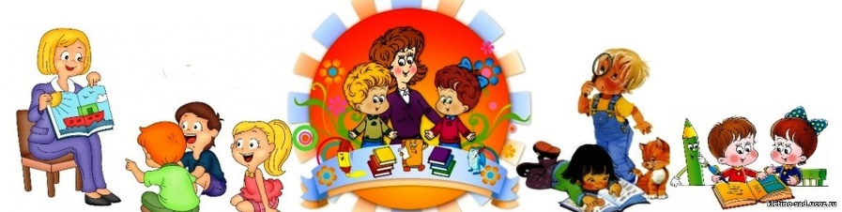

ЧТО ТАКОЕ ДИАГНОСТИКА и КОРРЕКЦИЯ???
Диагностика в детском саду помогает определить уровень развития ребенка (интеллектуального, психического, физического и т.д.), врожденность или приобретенность определенных качеств личности, анализ которых позволит спланировать необходимую их коррекцию, формирование или развитие, обеспечить необходимые условия для полноценного и правильного формирования личности.



Психолого-педагогическая коррекция – это деятельность психолога, направленная на повышение возможностей ребенка в обучении, поведении, в отношении с другими людьми – детьми и взрослыми, на раскрытии его потенциальных творческих резервов.



